新 书 推 荐

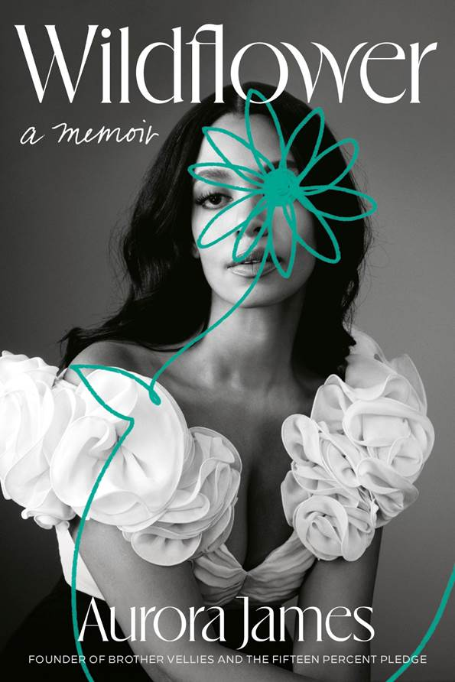
中文书名：《生如野花》
英文书名：WILDFLOWER
作 者：Aurora James
出 版 社：Crown
代理公司：ANA/Lauren
页 数：236页
出版时间：2022年5月
代理地区：中国大陆、台湾
审读资料：电子稿
类 型：传记和回忆录

内容简介：

詹姆斯表示：“《生如野花》不仅仅是我的个人故事，这种即使在非常恶劣的条件下也需要开花结果有所成就的压力是我们每个人都深有体会的。”

《生如野花》是一个充满力量的故事，它讲述了奥罗拉·詹姆斯如何一步步走到她现在的地位，以及她如何建立起一个提升他人的运动。奥罗拉·詹姆斯（Aurora James）的故事并不是一个典型意义上的“成功励志故事”，或者至少，它不应该被这样定性。她高中辍学，困扰挣扎于自己的身体形象，还参与街头飙车，原本这样下去她可能走向被捕进监狱的道路。但作为一个有远见的乐观主义者，这一经历成为重塑她对世界的思考方式的众多经历之一。在短暂的模特生涯之后，詹姆斯发现了为T台创作的真正力量，并在一个跳蚤市场开始了自己的事业。其展示非洲传统设计的可持续时装系列，后来成为一个获奖的国际品牌。然后，她创立了发展最快的社会正义非营利组织之一——15 Percent Pledge。但这一切都不是来自对“成功”的渴望，而是来自于开辟一条新的创造性道路，并与她一起提升他人的愿望。

作者简介：

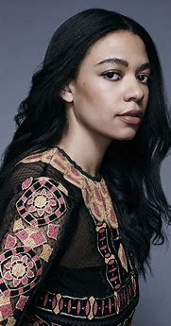
奥罗拉·詹姆斯（Aurora James）是前沿时尚品牌Brother Vellies的设计师。该品牌致力于提升从肯尼亚到墨西哥的当地工匠的工作。从碧昂斯到Lady Gaga都曾穿过她的品牌。詹姆斯已然为时尚界冉冉升起的明星，也是第一位获得CFDA奖的美国黑人女设计师。她在2020年夏天目睹的活动中受到启发，对如何赋予黑人企业主权力有了更大程度的思考。凭借一个想法和一篇Instagram帖子，她创立了15 Percent Pledge，倡议零售商将15%的货架空间和消费能力用于黑人企业。迄今为止，世界上二十多家最知名的零售商已作出承诺，将100亿美元的收入转向黑人品牌。
詹姆斯是时尚先锋，也是企业家、活动家。在她关于奋斗和毅力的非凡回忆录中，她提出为每个人设想经济平等的新方法。詹姆斯被评为2019年《时代》周刊“年度最佳乐观主义者”。《华尔街日报》、《名利场》、《纽约时报》、《时尚》和《时尚芭莎》都对她做过报道。除了碧昂斯和Lady Gaga，梅根·马克尔、赞达亚、蕾哈娜、塞雷娜·威廉姆斯、凯蒂·佩里、克莉丝汀·泰根和索兰格也经常穿着Brother Vellies。她在Instagram上有23万粉丝。詹姆斯是多伦多人，住在洛杉矶和纽约市。

谢谢您的阅读！
请将反馈信息发至：李文浩（Lauren Li）
安德鲁·纳伯格联合国际有限公司北京代表处
北京市海淀区中关村大街甲59号中国人民大学文化大厦1705室
邮编：100872
电话：010-82449901
传真：010-82504200
Email：Lauren@nurnberg.com.cn
网址：http://www.nurnberg.com.cn
微博：http://weibo.com/nurnberg
豆瓣小站：http://site.douban.com/110577/
新浪微博：安德鲁纳伯格公司的微博_微博 (weibo.com)
微信订阅号：ANABJ2002


